ĐÁP ÁN KT HKII MÔN VẬT LÝ - KHỐI 11 - BỘ ĐỀ 317, 428
MÃ ĐỀ 317 | NỘI DUNG | ĐIỂM
Câu 1  (1,0 điểm) | Dòng điện cảm ứng xuất hiện trong các khối kim loại khi những khối này chuyển động trong một từ trường hoặc được đặt trong một từ trường biến thiên theo thời gian gọi là dòng điện Foucault. | 1,0 đ
Câu 2  (1,0 điểm) | - Tia khúc xạ nằm trong mặt phẳng tới (tạo bởi tia tới và pháp tuyến) và ở phía bên kia pháp tuyến so với tia tới.  - Với hai môi trường trong suốt nhất định, tỉ số giữa sin góc tới (sini) và sin góc khúc xạ (sinr) luôn không đổi. | 0,5 đ x 2
Câu 3  (1,0 điểm) | => Tính chất quang học của tiêu điểm ảnh : Chùm tia tới song song với trục chính thì chùm tia ló cắt nhau tại một điểm trên trục chính gọi là tiêu điểm ảnh.  => Khái niệm ảnh trong quang học :  - Ảnh điểm là điểm đồng qui của chùm tia ló hay đường kéo dài của chúng.  - Ảnh điểm là thật nếu chùm tia ló là chùm hội tụ, là ảo nếu chùm tia ló là chùm phân kì. | 0,5 đ  0,25đ x 2
Câu 4  (1,0 điểm) | => Sự điều tiết của mắt : Điều tiết là hoạt động của mắt làm thay đổi tiêu cự của mắt để cho ảnh của các vật ở cách mắt những khoảng khác nhau vẫn được tạo ra ở màng lưới.  => Điểm cực cận là điểm gần nhất trên trục của mắt mà mắt nhìn rõ khi điều tiết tối đa. | 0,5đ x 2
Bài 1  (1,0 điểm) | 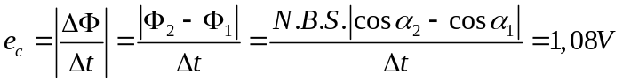 | 1 đ
Bài 2  (1,0 điểm) | a) 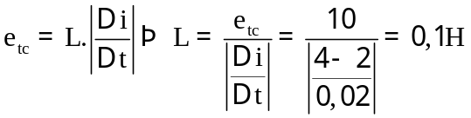 | 4 x 0,25 đ
Bài 3  (1,0 điểm) | n₁.sini = n₂.sin r  => sin r = ½ => r = 30⁰  D = i – r = 30⁰ | 0,5đ  0,25đ  0,25đ
Bài 4  (1,0 điểm) | Điều kiện xảy ra hiện tượng phản xạ toàn phần.  - Ánh sáng truyền từ thủy tinh vào nước.  - i ≥ 62⁰44’ (62,73⁰)  với sini_{gh} = 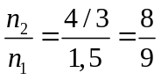 => i_{gh} = 62⁰44’ (62,73⁰) | 0,25đ  0,25đ  0,25đ x 2
Bài 5  (2,0 điểm) | f = 1/D = 1/2 = 0,5m = 50cm  Ảnh cùng chiều với vật: ảnh ảo d’ = – 50cm  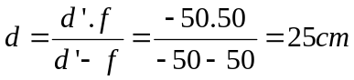  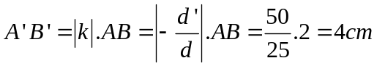  F’  A’  B’  A  B  O  F | 0,25đ  0,25đ  0,5đ  0,5đ  0,5đ

MÃ ĐỀ 428 |  | ĐIỂM
Câu 1  (1,0 điểm) | Hiện tượng tự cảm là hiện tượng cảm ứng điện từ xảy ra trong một mạch có dòng điện mà sự biến thiên từ thông qua mạch được gây ra bởi sự biến thiên của cường độ dòng điện trong mạch. | 1,0 đ
Câu 2  (1,0 điểm) | Điều kiện để có hiện tượng phản xạ toàn phần :  - Ánh sáng truyền từ một môi trường tới môi trường chiết quang kém hơn.  - Góc tới lớn hơn hoặc bằng góc giới hạn. | 0,5đ x 2
Câu 3  (1,0 điểm) | => Tính chất quang học của tiêu điểm vật : Chùm tia tới xuất phát từ tiêu điểm vật thì chùm tia ló song song với trục chính.  => Khái niệm vật trong quang học :  - Vật điểm là điểm đồng qui của chùm tia tới hay đường kéo dài của chúng.  - Vật điểm là thật nếu chùm tia tới là chùm phân kì, là ảo nếu chùm tia tới là chùm hội tụ. | 0,5đ  0,25 đ x 2
Câu 4  (1,0 điểm) | => Năng suất phân li của mắt là góc trông nhỏ nhất mà mắt còn phân biệt được hai điểm đầu và cuối trên vật.  => Điểm cực viễn là điểm xa nhất trên trục của mắt mà mắt nhìn rõ khi không điều tiết. | 0,5 đ x 2
Bài 1  (1,0 điểm) | 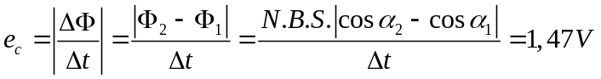 | 1 đ
Bài 2  (1,0 điểm) | a) 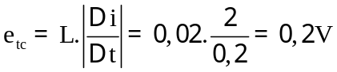 | 1,0 đ
Bài 3  (1,0 điểm) | n₁.sini = n₂.sin r  => sin r =  => i = 45⁰  D = i – r = 15⁰ | 0,5đ  0,25đ  0,25đ
Bài 4  (1,0 điểm) | Điều kiện xảy ra hiện tượng phản xạ toàn phần.  - Ánh sáng truyền từ thủy tinh ra không khí.  - i ≥ 35⁰15’ (35,26⁰)  với sini_{gh} = 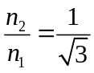 => i_{gh} = 35⁰15’ (35,26⁰) | 0,25đ  0,25đ  0,25đ x 2
Bài 5  (2,0 điểm) | TKPK nên cho ảnh ảo d’ = – 25cm , k= ¼  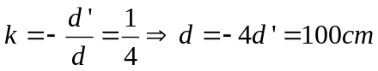  A  B  A’  B’  O  F’  F  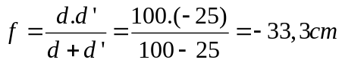 | 0,5đ  0,5đ  0,5đ  0,5đ

